جامعة المنارة

كلية: الصيدلة

اسم المقرر: البيولوجيا الحيوانية

رقم الجلسة (8)

عنوان الجلسة
تحضير وتلوين لطاخة الدم المحيطية
دراسة بعض الأنماط الخلوية
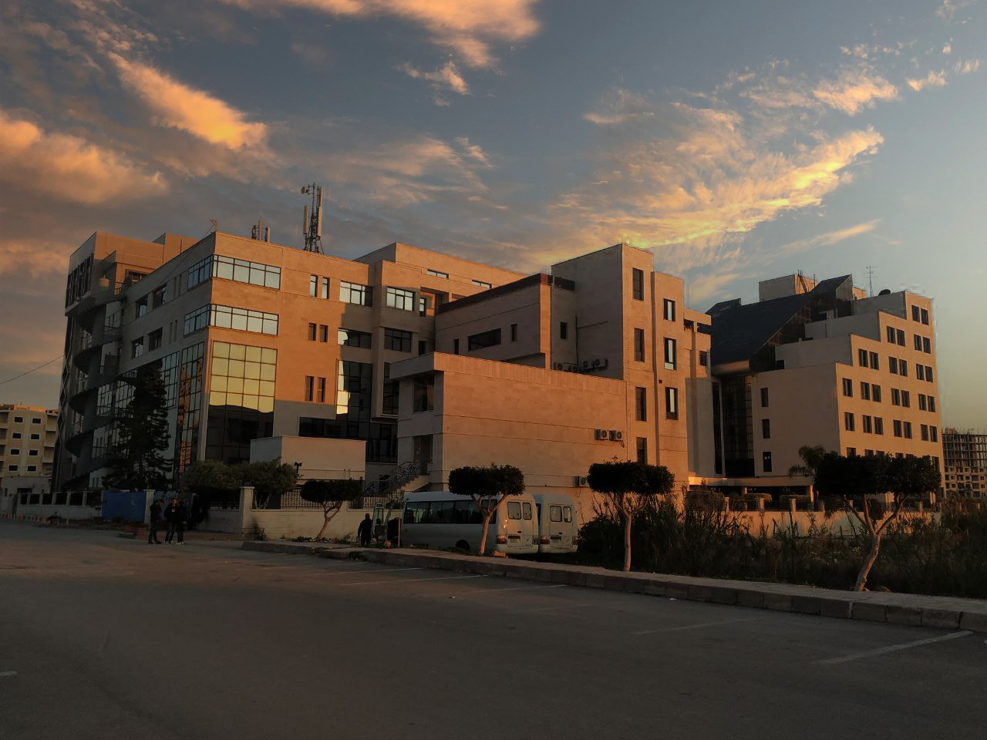
الفصل الدراسي الثاني العام الدراسي 2022/2023

جدول المحتويات
Contents
العنوان | رقم الصفحة
تحضير اللطاخة الدموية | 62
دراسة لطاخة الدم المحيطية | 65
الكريات الحمراء | 65
الصفيحات الدموية | 65
الكريات البيضاء | 65

الغاية من الجلسة:
- تعلم كيفية تحضير اللطاخة الدمو ية
- التعرف على كريات الدم الحمراء
- التعر ف على أنواع كريات الدم البيضاء
مقدمة:
يسمح هذه التجربة بالفحص المباشر لمسحة دموية ورؤية الكريات الحمر والصفيحات الدموية , أما الكريات البيض فهي غير مرئية بالفحص المباشر (لكن يمكن رؤيتها بوضوح بعد التلوين) .
المواد و الأدوات المستخدمة :
كحول إيتيلي– قطن – واخزات إصبعية – شرائح مجهرية ماء مقطر – كحول ميتيلي – ملون Giemsa – ملون رايت Wright– زيت الأرز .
طريقة العمل:
1- تحضير العينة:
- عقم الإصبع بقطعة قطن مبللة بالكحول ( نستخدم عادة الخنصر أو البنصرويمكن تمسيد الإصبع باتجاه الذروة قبل التعقيم لتجميع الدم ) .
- قم بوخز الاصبع في الطرف العلوي للاصبع ( أقل إيلام كون التعصيب الحسي في هذا المستوى أقل غزارة ) باستخدام واخزة عقيمة ذات استعمال لمرة واحدة للحصول على قطرة من الدم .
- توضع قطرة الدم على الشريحة الزجاجية في أحد جانبيها .
- ضع شريحة مجهرية أخرى (أو ساترة طويلة) أمام قطرة الدم بزاوية 45º ثم اسحب بلطف للوراء حتى تتوزع قطرة الدم على حافتها ثم ادفع الشريحة للأمام بتماس ثابت وبحركة واحدة لفرش قطرة الدم والحصول على مسحة دموية .
- تترك المسحة الدموية لتجف في حرارة الغرفة ( تثبيت فيزيائي بحرارة الغرفة ) , ثم تفحص مباشرة بالمجهر الضوئي (باستخدام العدسة 40X) في منطقة الذيول ( المنطقة الانتهائية من المسحة ) حيث تقل كثافة العينة وتبدو الكريات متباعدة.
2- التلوين:
يستخدم عادة صبغات Giemsa أو Wright لتلوين الكريات البيض لدراسة لطاخة الدم المحيطية لأغراض : التعداد العام , والصيغة الدموية ( نسب أنواع الكريات البيض المختلفة في التعداد العام ), و يتم التلوين كما يلي:
- قم بتحضير المسحة دموية وتركها لتجف كما في ذكر في الفقرة السابقة.
- قم بإضافة بضع قطرات من الكحول الميثيلي إلى المسحة الدموية (بحيث تغطي قطرات الكحول المثيلي العينة)و اتركها ليجف (قد يستغرق ذلك عدة دقائق) ( تثبيت كيميائي ) . يمكن أيضا" إجراء هذه الخطوة عن طريق وضع الشرائح الزجاجية في حوض الميثانول المخصص 3-5 دقائق ثم أخرج الشرائح من حوض الميثانول و اتركها في الهواء الطلق لتجف (اتبع تعليمات المشرف).
- تضاف / 10 / قطرات من ملون Giemsa عادة أو Wright وتترك لمدة5-10 دقائق. يمكن أيضا" إجراء هذه الخطوة عن طريق وضع الشرائح الزجاجية في حوض التلوين المخصص (اتبع تعليمات المشرف).
- تغسل الشريحة بالماء المقطر وتترك لتجف في الهواء الطلق (يتم رمي الملون في حوض الغسيل المخصص).
- توضع قطرة من زيت الأرز على الشريحة في منطقة الذيول (المنطقة الانتهائية من المسحة) وتدرس باستخدام العدسة الغاطسة بتكبيرX 100 .

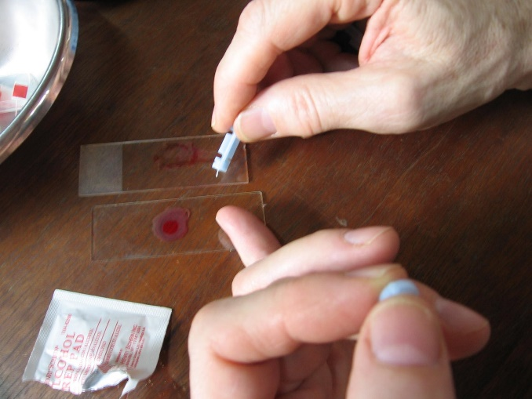
شكل يوضح طريقة وخز الاصبع (الخنصر)

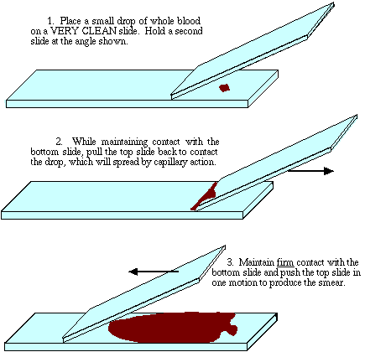
شكل يوضح خطوات تحضير المسحة الدموية
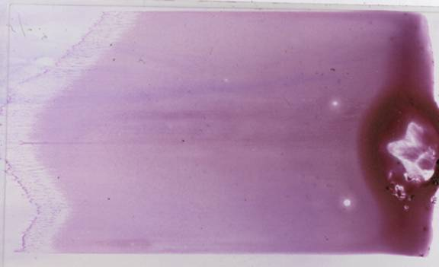
مسحة ملونة

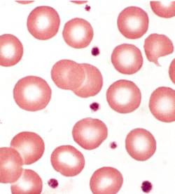
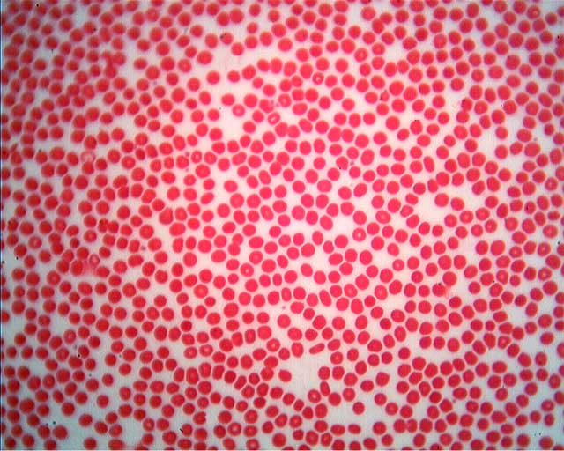

الكريات الحمراء : Erythrocytes , والصفيحات الدموية : Platelets أو Thrombocytes
شكل يوضح كريات الدم الحمراء والصفيحات الدموية بالفحص المباشر
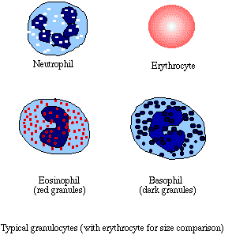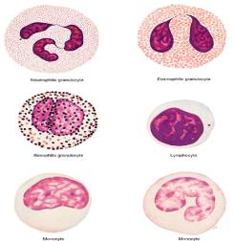

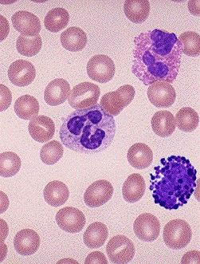
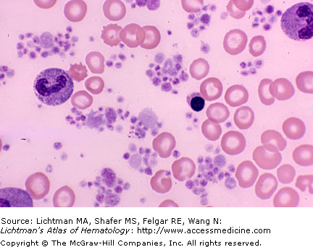

المحببات بأنواعها الثلاثة الكريات الحمر والصفيحات الدموية
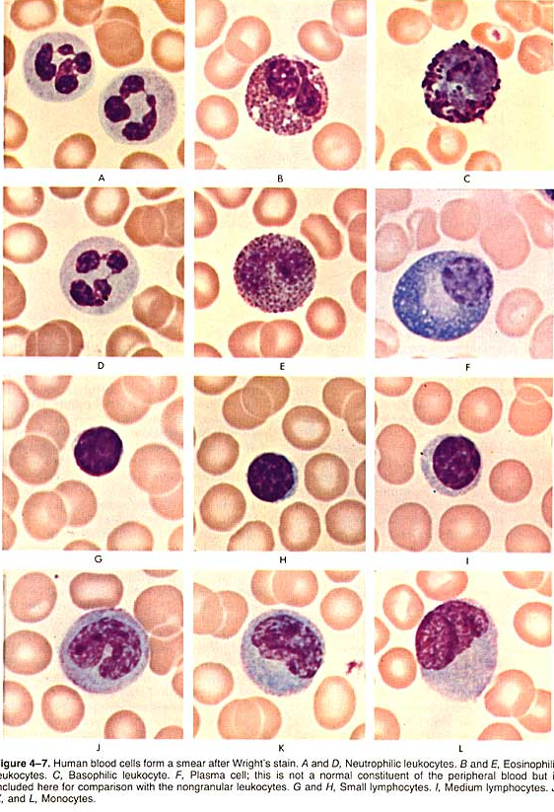
الكريات البيض بأنواعها المختلفة

دراسة لطاخة الدم المحيطية : Peripheral Blood Smear :
الكريات الحمراء : Erythrocytes :
غير منواة لها شكل قرص مقعر الوجهين أي أن السماكة في المركز أقل من المحيط .
تأخذ الكريات الحمر المعزولة في العينات الطازجة لون أصفر برتقالي ويبدو المركز أقل تلون لرقته وفي الدم الراكد تتراكم الكريات على بعضها بشكل أشرطة .
الصفيحات الدموية : Platelets أو Thrombocytes :
أقراص مقعرة الوجهين غير منواة , الهيولى حبيبية أشد تلون بالمركز , وفي لطاخة الدم المحيطية تجتمع الصفيحات على شكل كتل .
الكريات البيضاء : leukocyte :
* المحببات : Granulocytes :
سميت كذلك لغزارة الحبيبات الإفرازية في الهيولى , ويميز ثلاثة أنواع للحبيبات الهيولية :
- أليفة للأساس تبدو بلون أزرق قاتم .
- أليفة للحمض تبدو بلون وردي برتقالي .
- المعتدلة وردي ليلكي .
المعتدلات : Neutrophil : نسبتها في لطاخة الدم المحيطية 40 - 70 % , كروية الشكل النواة مفصصة 2- 5 فصوص مفصولة عن بعضها جيداً , الهيولى غنية بالحبيبات العدلة .
الحمضات : Eosinophil : نسبتها في لطاخة الدم المحيطية 1 - 3 % , أكبر من المعتدلة تملك غالباً نواة ذات فصين مقنعة عادة بالحبيبات , الهيولى غنية بحبيبات كبيرة بيضوية بللورية أليفة للحمض .
الأسسات : Basophil : نسبتها في لطاخة الدم المحيطية 0 - 1 % , تملك نواة ذات فصين تصعب مشاهدتها لغزارة الحبيبات الكبيرة , الهيولى غنية بحبيبات ضخمة بيضوية أو دائرية أليفة للأساس بشدة وأثناء تحضير اللطاخة قد تذوب الحبيبات في الماء ما يزيد من صعوبة تمييزها .
* اللمفاويات : Lymphocytes :
نسبتها في لطاخة الدم المحيطية 20 - 40 % , أصغر الكريات البيض , النواة دائرية مصطبغة بشدة مع هيولى مختزلة أليفة للأساس بشكل خفيف .
وفقط نسبة 3 % من لمفاويات الدم المحيطي هي لمفاويات كبيرة ذات هيولى واضحة جداً وهي لمفاويات في طريقها للنسج لتصبح مصوريات Plasmocytes .
* وحيدات النوى : Monocytes :
نسبتها في لطاخة الدم المحيطية 2 - 10 % , أكبر الكريات البيض , النواة كبيرة منحرفة عن المركز أقل تلوناً من بقية الكريات البيض تبدي عادة تلمة بشكل نعل الفرس , الكروماتين خيطي خشن الهيولى غزيرة تبدو بلون أزرق رمادي تحوي حبيبات أرجوانية ناعمة وفجوات تعطي الهيولى مظهر الزجاج الخشن .

